Corrigé Physique Modélisation – E3A PSI 2015
Proposé par S. Laurette (lycée Robespierre – Arras).
Relu par B. Hallé (lycée Chatelet - Douai) et S.Dion (lycée Robespierre – Arras)
Merci de signaler toute erreur ou coquille à simon.laurette@prepas.org
Peut-être diffusé librement auprès des étudiants.
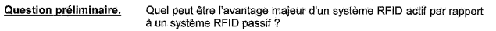
Une alimentation autonome du TAG peut permettre une puissance d’émission plus forte et ainsi augmenter la distance émetteur/récepteur lors de la transmission. On peut alors effectuer du suivi (patients dans les hôpitaux…) , de la localisation à distance d’objets (antivols pour voitures…).

On peut également imaginer qu’un TAF actif peut être plus facilement reprogrammé de manière autonome.

Partie I – Système RFID à 860MHz
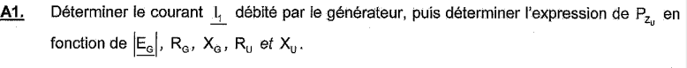
La loi des mailles donne :
$${\underline{E}}_{G}=\left({\underline{Z}}_{G}+{\underline{Z}}_{u}\right){\underline{I}}_{1}$$
Soit :
$${\underline{I}}_{1}=\frac{{\underline{E}}_{G}}{{\underline{Z}}_{G}+{\underline{Z}}_{u}}$$

La puissance moyenne reçue par ${\underline{Z}}_{u}$ est :
$$P_{Z_{u}}=Re\left(\underline{Z_{u}}\right)×I_{1eff}^{2 }=R_{u}×\frac{{\left|{\underline{I}}_{1}\right|}^{2}}{2}=\frac{R_{u}}{2}×\frac{{\left|{\underline{E}}_{G}\right|}^{2}}{{\left|R_{G}+jX_{G}+R_{u}+jX_{u}\right|}^{2}}$$

$$P_{Z_{u}}=\frac{R_{u}}{2}\frac{{\left|{\underline{E}}_{G}\right|}^{2}}{{\left(R_{G}+R_{u}\right)}^{2}+{\left(X_{G}+X_{u}\right)}^{2} }$$
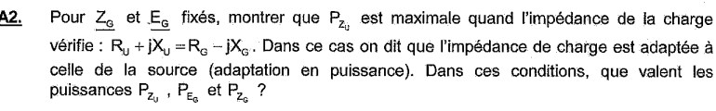
Pour maximiser la puissance précédente, il convient de minimiser le dénominateur et de maximiser le numérateur, en gardant $R_{G}, X_{G}$ et $E_{G}$ fixés. La valeur de $X_{u}$n’influe que sur le dénominateur, somme de deux carrés.

Pour la valeur de $X_{u}=-X_{G}$, on annule un des carrés du dénominateur qui passe ainsi par sa valeur minimale par rapport à la variation de $X_{u}$. Il reste alors :
$$P_{Z_{u}}=\frac{R_{u}}{2}\frac{{\left|{\underline{E}}_{G}\right|}^{2}}{{\left(R_{G}+R_{u}\right)}^{2} }$$
Qui est maximale si la fonction
$$f\left(R_{u}\right)=\frac{R_{u}}{{\left(R_{G}+R_{u}\right)}^{2}}$$
Est maximale. Calculons sa dérivée :
$$\frac{df}{dR_{u}}=\frac{{\left(R_{G}+R_{u}\right)}^{2}-2R_{u}\left(R_{G}+R_{u}\right)}{{\left(R_{G}+R_{u}\right)}^{4}}=\frac{R_{G}^{2}-R_{u}^{2}}{{\left(R_{G}+R_{u}\right)}^{4}}$$
Qui s’annule pour :
$$R_{u}=R_{G}$$
La charge est donc adaptée quand :

$$R_{u}+jX_{u}=R_{G}-jX_{G}$$

On a alors :
$$P_{Z_{u}}=\frac{R_{G}}{2}\frac{{\left|{\underline{E}}_{G}\right|}^{2}}{{\left(R_{G}+R_{G}\right)}^{2} }=\frac{{\left|{\underline{E}}_{G}\right|}^{2}}{8R_{G}}$$

$$P_{E_{G}}=\frac{1}{2}Re\left(\underline{E_{G}}×{\underline{I}}_{1}^{*}\right)=\frac{1}{2}Re \left({\underline{E}}_{G}×\frac{{\underline{E}}_{G}^{*}}{{\left({\underline{Z}}_{G}+{\underline{Z}}_{u}\right)}^{*}}\right)=\frac{\left|{\underline{E}}_{G}^{2}\right|}{4R_{G}}$$
$$P_{Z_{G}}=R_{G}I_{1eff}^{2}=\frac{{\left|{\underline{E}}_{G}\right|}^{2}}{8R_{G}}$$

On retrouve bien que la puissance moyenne fournie par le générateur est la somme des puissances moyennes consommées par les récepteurs.

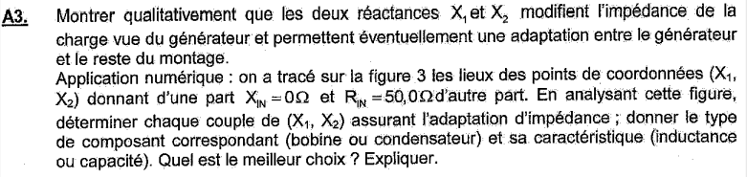
Pour que la charge soit adaptée au générateur en question, il faut que, vue depuis le générateur, sa partie imaginaire soit nulle et que sa partie réelle soit égale à 50$Ω$. Il faut donc modifier deux paramètres indépendants : pour cela on a besoin de deux composants indépendants (ni en série, ni en parallèle) mis entre le générateur et la charge : c’est le rôle de $jX_{1}$ et $jX_{2}$
Vue du générateur, l’impédance équivalente est :
$${\underline{Z}}_{IN}=jX_{1}+\frac{jX_{2}×{\underline{Z}}_{u}}{jX_{2}+{\underline{Z}}_{u}}$$
On remarque en particulier ici que le rôle de $X_{1}$ est de ramener la partie imaginaire de l’impédance ${\underline{Z}}_{in}$ égale à 0 ; alors que $X_{2}$car permettre d’ajuster la partie réelle.

Les valeurs de $X_{1}$et $X_{2}$ assurant l’adaptation d’impédance se lisent aux intersections des lieux de points sur la figure : il y a deux couples possibles :

 | Possibilité 1 | Possibilité 2
$$X_{1}$$ | 50$Ω$ > 0  => bobine d’inductance $L_{1}$  $$L_{1}ω=50Ω$$  - $L_{1}=\frac{50}{2π×{860.10}^{6}}=9.3nH$ | -50$Ω$ < 0  => condensateur de capacité $C_{1}$  $$\frac{1}{C_{1}ω}=50Ω$$  - $C_{1}=\frac{1}{50×2π×{860.10}^{6}}=3.7pF$
$$X_{2}$$ | $-70Ω<0$  => condensateur de capacité $C_{2}$  $$\frac{1}{C_{2}ω}=70Ω$$  $$C_{2}=\frac{1}{70×2π×{860.10}^{6}}=2.6pF$$ | $250Ω> 0$  => bobine d’inductance $L_{2}$  $$L_{2}ω=250Ω$$  $$L_{2}=\frac{250}{2π×{860.10}^{6}}=46nH$$

On peut envisager de « retourner » le montage d’adaptation d’impédance :
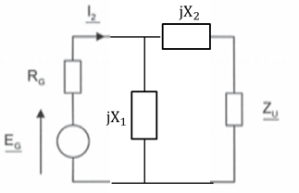
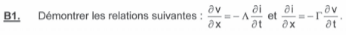
Loi des mailles :
$$v\left(x,t\right)=Λdx\frac{∂i}{∂t}+v(x+dx,t)$$
En utilisant le développement de Taylor :
$$v\left(x+dx,t\right)=v\left(x,t\right)+\frac{∂v}{∂x}dx$$
Et en simplifiant par dx, on obtient :
$$\frac{∂v}{∂x}=-Λ\frac{∂i}{∂t}$$
La loi des nœuds donne de plus :
$$i\left(x,t\right)=i\left(x+dx,t\right)+Γdx\frac{∂v}{∂t}$$
Qui donne de même :
$$\frac{∂i}{∂x}=-Γ\frac{∂v}{∂t}$$

Dérivons la première équation précédente par rapport à x, utilisons les propriétés d’inversion des opérateurs de dérivation (Schwartz), et utilisons la deuxième équation :
$$\frac{∂^{2}v}{∂x^{2}}=-Λ\frac{∂}{∂x}\left(\frac{∂i}{∂t}\right)= -Λ\frac{∂}{∂t}\left(\frac{∂i}{∂x}\right)$$

$$\frac{∂^{2}v}{∂x^{2}}=ΛΓ\frac{∂^{2}v}{∂t^{2}}$$

De même, en dérivant la deuxième équation par rapport à x, on obtient

$$\frac{∂^{2}i}{∂x^{2}}=ΛΓ\frac{∂^{2}i}{∂t^{2}}$$

On reconnaît des équations de d’Alembert, associées à la célérité :
$$c_{L}=\frac{1}{\sqrt{ΓΛ}}$$

Les termes d’indice 1 correspondent à des ondes planes progressives se propageant dans le sens des x croissants, alors que les termes d’indice 2 correspondent à des ondes planes progressives se propageant dans le sens des x décroissants.

En effet, considérons la fonction
$$i_{1}\left(u\right)=i_{1}\left(t-\frac{x}{c_{L}}\right)$$
Supposons qu’à t=0, elle soit maximale pour la valeur $x=x_{0}$.
On peut donc dire que $i_{1}$ est maximale pour $u=0-\frac{x_{0}}{c_{L}}=-\frac{x_{0}}{c_{L}}$
A l’instant $t>0$, $i_{1}$ est toujours maximale pour $u=-\frac{x_{0}}{c_{L}}$(car $i_{1}$ fonction de u uniquement), donc pour :
$$t-\frac{x}{c_{L}}=-\frac{x_{0}}{c_{L}}$$
$$⇒ x=x_{0}+c_{L}t$$
La position du maximum s’est donc décalée vers les x croissants à la vitesse $c_{L}$ : on a bien une onde se propageant dans le sens des x croissants.

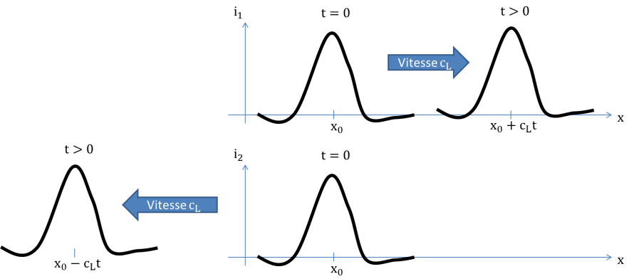

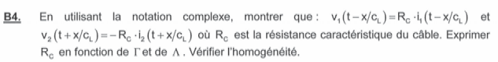
Supposons que l’onde qui se propage sur le cable soit progressive dans le sens des x croissants :
$${\underline{i}}_{1}={\underline{I}}_{1} e^{j\left(ωt-k_{L}x\right)} et {\underline{v}}_{1}={\underline{V}}_{1} e^{j\left(ωt-k_{L}x\right)}$$
En remplaçant ces expressions dans :
$$\frac{∂v}{∂x}=-Λ\frac{∂i}{∂t}$$
On obtient :
$$-jk_{L}{\underline{v}}_{1}=-Λjω{\underline{i}}_{1} ⇒{\underline{v}}_{1}=\frac{Λω}{k_{L}}{\underline{i}}_{1}=Λc_{L}{\underline{i}}_{1}=\sqrt{\frac{Λ}{Γ}}{\underline{i}}_{1}$$

$$⇒ v_{1}=\sqrt{\frac{Λ}{Γ}}i_{1} et R_{C}=\sqrt{\frac{Λ}{Γ}}$$
De même, en supposant que l’onde se propage dans le sens des x décroissants, on pose :
$${\underline{i}}_{2}={\underline{I}}_{2} e^{j\left(ωt+k_{L}x\right)} et {\underline{v}}_{2}={\underline{V}}_{2} e^{j\left(ωt+k_{L}x\right)}$$
Et le remplacement dans l’équation aux dérivées partielles donne :
$$jk_{L}{\underline{v}}_{2}=-Λjω{\underline{i}}_{2} ⇒v_{2}=-\sqrt{\frac{Λ}{Γ}}i_{2}=-R_{C}i_{2}$$
Homogénéité :
$$\left[Λdx\right]=\frac{Tension×Temps}{Intensité} (=Inductance)$$
$$\left[Γdx\right]=\frac{Intensité×Temps}{Tension}(=Capacité)$$

$$⇒ \left[\sqrt{\frac{Λ}{Γ}}\right]=\left(\frac{Tension}{Intensité}\right)=Résistance$$

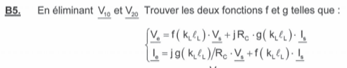
En remplaçant x=0 dans le système donné par l’énoncé :
$$\left\{\begin{matrix}{\underline{V}}_{e}={\underline{V}}_{10}+{\underline{V}}_{20} \\ {\underline{I}}_{e}=\frac{{\underline{V}}_{10}-{\underline{V}}_{20}}{R_{C}}\end{matrix}\right.$$
En x=$l_{L}$ :
$$\left\{\begin{matrix}{\underline{V}}_{s}={\underline{V}}_{10}e^{-{jk}_{L}l_{L}}+{\underline{V}}_{20}e^{jk_{L}l_{L}} \\ {\underline{I}}_{s}=\frac{{\underline{V}}_{10}e^{-{jk}_{L}l_{L}}-{\underline{V}}_{20}e^{jk_{L}l_{L}}}{R_{C}}\end{matrix} ⇔ \right.\left\{\begin{matrix}{\underline{V}}_{s}={\underline{V}}_{10}e^{-{jk}_{L}l_{L}}+{\underline{V}}_{20}e^{jk_{L}l_{L}} \\ R_{C}{\underline{I}}_{s}={\underline{V}}_{10}e^{-{jk}_{L}l_{L}}-{\underline{V}}_{20}e^{jk_{L}l_{L}}\end{matrix} ⇔ \left\{\begin{matrix}{\underline{V}}_{s}+R_{C}\underline{I_{s}}=2{\underline{V}}_{10}e^{-{jk}_{L}l_{L}} \\ {\underline{V}}_{s}-R_{C}\underline{I_{s}}=2{\underline{V}}_{20}e^{{jk}_{L}l_{L}}\end{matrix} ⇔ \left\{\begin{matrix}\frac{\left({\underline{V}}_{s}+R_{C}\underline{I_{s}}\right)e^{{jk}_{L}l_{L}}}{2}={\underline{V}}_{10} \\ \frac{\left({\underline{V}}_{s}-R_{C}\underline{I_{s}}\right)e^{-{jk}_{L}l_{L}}}{2}={\underline{V}}_{20}\end{matrix} \right. \right. \right.$$
Ainsi :
$${\underline{V}}_{e}=\frac{\left({\underline{V}}_{s}+R_{C}\underline{I_{s}}\right)e^{{jk}_{L}l_{L}}}{2}+\frac{\left({\underline{V}}_{s}-R_{C}\underline{I_{s}}\right)e^{-{jk}_{L}l_{L}}}{2}=\left(\frac{e^{jk_{L}l_{L}}+e^{-jk_{L}l_{L}}}{2}\right){\underline{V}}_{S}+\frac{R_{C}}{2}\left(e^{jk_{L}l_{L}}-e^{-jk_{L}l_{L}}\right){\underline{I}}_{s}$$
$${\underline{V}}_{e}=\cos\left(k_{L}l_{L}\right){\underline{V}}_{s}+jR_{C}sin\left(k_{L}l_{L}\right){\underline{I}}_{S}$$

$$\underline{I_{e}}=\frac{\left({\underline{V}}_{s}+R_{C}\underline{I_{s}}\right)e^{{jk}_{L}l_{L}}}{2R_{C}}-\frac{\left({\underline{V}}_{s}-R_{C}\underline{I_{s}}\right)e^{-{jk}_{L}l_{L}}}{2R_{C}}=\frac{e^{jk_{L}l_{L}}-e^{-jk_{L}l_{L}}}{2R_{C}}{\underline{V}}_{s}+\frac{e^{jk_{L}l_{L}}+e^{-jk_{L}l_{L}}}{2}{\underline{I}}_{s}$$
$$\underline{I_{e}}=\frac{j}{R_{c}}sin\left(k_{L}l_{L}\right){\underline{V}}_{s}+cos\left(k_{L}l_{L}\right){\underline{I}}_{s}$$
On en déduit donc :
$$f\left(k_{L}l_{L}\right)=\cos\left(k_{L}l_{L}\right) et g\left(k_{L}l_{L}\right)=sin⁡(k_{L}l_{L})$$

$R_{G}$étant branchée en sortie du câble, on a de plus :
$${\underline{V}}_{s}=R_{G}{\underline{I}}_{S}$$
Soit :
$${\underline{V}}_{e}=\cos\left(k_{L}l_{L}\right)R_{G}{\underline{I}}_{S}+jR_{C}sin\left(k_{L}l_{L}\right){\underline{I}}_{S}$$
$$\underline{I_{e}}=\frac{j}{R_{c}}sin\left(k_{L}l_{L}\right)R_{G}{\underline{I}}_{S}+cos\left(k_{L}l_{L}\right){\underline{I}}_{s}$$
L’impédance d’entrée est donc :

$${\underline{Z}}_{e}=\frac{\cos\left(k_{L}l_{L}\right)R_{G}+jR_{C}sin\left(k_{L}l_{L}\right)}{\frac{j}{R_{c}}sin\left(k_{L}l_{L}\right)R_{G}+cos\left(k_{L}l_{L}\right)}$$

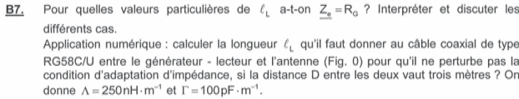
D’après l’expression de la question précédente, on remarque que si $\sin\left(k_{L}l_{L}\right)=0$, alors ${\underline{Z}}_{e}=R_{G}$.
Ainsi, les longueurs qui conviennent sont :

$$l_{L}=\frac{pπ}{k_{L}} pϵN$$
Interprétation :
Si p=0 => il n’y pas pas de câble : on voit donc tout de suite la résistance $R_{G}$.
Si p=1 => $l_{L}=\frac{π}{k_{L}}=\frac{λ_{L}}{2} où λ_{L}$ est la longueur d’onde de l’onde se propageant sur le câble. Entre l’entrée et la sortie, la longueur $\frac{λ}{2}$ implique une opposition de phase entre les signaux $v_{e}$ et $v_{s}=-v_{e}$, ainsi qu’entre $i_{e}$ et $i_{S}=-i_{e}$. Ainsi : $\frac{v_{e}}{i_{e}}=\frac{v_{s}}{i_{s}}=R_{G}$

Si p=2 => $l_{L}=λ_{L}$ et le courant (resp. tension) d’entrée vibre en phase avec le courant (resp. tension) de sortie => $v_{s}=v_{e}$ et $i_{s}=i_{e}$ => $\frac{v_{e}}{i_{e}}=\frac{v_{s}}{i_{s}}=R_{G}$

Application numérique :
$l_{L}=\frac{pπ}{k_{L}}=\frac{pπc_{L}}{ω}=p×\frac{π}{ω\sqrt{ΓΛ}}=p×$0.116
Etant donné que $l_{L}>D=3m$, prenons p=26
    - $l_{L}=3.02m$
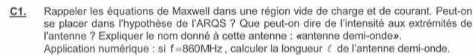
Equations de Maxwelle dans une région vide de charge et courant :

$$div\left(\vec{E}\right)=0$$
$$div\left(\vec{B}\right)=0$$
$$\vec{rot}\left(\vec{E}\right)=-\frac{∂\vec{B}}{∂t}$$
$$\vec{rot}\left(\vec{B}\right)=μ_{0}ε_{0}\frac{∂\vec{E}}{∂t}$$

On s’intéresse ici à la propagation de l’onde de courant sur l’antenne, on ne se place donc pas dans l’ARQS (au sein duquel on néglige toute propagation). En effet, dans l’ARQS, i ne dépendrait pas de z au sein de l’antenne.
Aucune charge ne s’échappe de l’antenne => l’intensité est nulle à ses extrémités.
La longueur de l’antenne $l$est égale à la moitié de la longueur d’onde, d’où le nom d’antenne demi-onde.
Application numérique :
$$l=\frac{λ}{2}=\frac{c}{2f}=\frac{{3.10}^{8}}{2*{860.10}^{6}} ⋍0.2m$$
Si $i\left(z,t\right)=I_{0}\cos\left(kz\right)\sqrt{2}cos⁡(ωt)$ est solution de l’équation d’Alembert :
$$\frac{∂^{2}i}{∂z^{2}}=\frac{1}{c^{2}}\frac{∂^{2}i}{∂t^{2}}$$
Alors :
$-k^{2} i\left(z,t\right)=\frac{1}{c^{2}}×\left(-ω^{2}\right)i\left(z,t\right)$
$$c=\frac{ω}{k}=\frac{ωλ}{2π}=\frac{ωl}{π}$$

$I_{0}$ est l’amplitude maximale de vibration, observée au ventre repéré par z=0

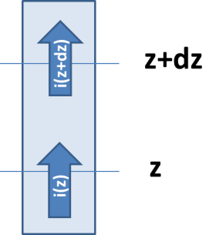 | Considérons le tronçon de conducteur compris entre z et z+dz.  La charge située en son sein est :  $$δq=λ_{c}\left(z,t\right)dz$$  Entre t et t+dt, la variation de cette charge est :  $$δq\left(t+dt\right)-δq\left(t\right)=i\left(z,t\right)dt-i\left(z+dz,t\right)dt$$  $$λ_{c}\left(z,t+dt\right)dz-λ_{c}\left(z,t\right)dz=i\left(z,t\right)dt-i\left(z+dz,t\right)dt$$  $$\frac{∂λ_{c}}{∂t}=-\frac{∂i}{∂z}$$

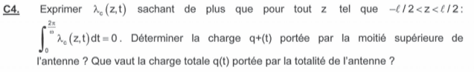
On a donc :
$$\frac{∂λ_{c}}{∂t}=-kI_{0}\sin\left(kz\right)\sqrt{2}cos⁡(ωt)$$
D’où :
$$λ_{c}=-\frac{kI_{0}}{ω}\sin\left(kz\right)\sqrt{2}\sin\left(ωt\right)+C(z)$$
Et :
$$0=\int_{0}^{\frac{2π}{ω}}{λ_{c}dt}=\int_{0}^{\frac{2π}{ω}}{-\frac{kI_{0}}{ω}\sin\left(kz\right)\sqrt{2}\sin\left(ωt\right)dt}+\int_{0}^{\frac{2π}{ω}}{C\left(z\right)dt}$$
$$=-\frac{kI_{0}}{ω}\sin\left(kz\right)\sqrt{2}\int_{0}^{\frac{2π}{ω}}{\sin\left(ωt\right)dt}+\int_{0}^{\frac{2π}{ω}}{C\left(z\right)dt}=\int_{0}^{\frac{2π}{ω}}{C\left(z\right)dt}=C\left(z\right)\frac{2π}{ω}$$
$$⇒C\left(z\right)=0$$

$⇒ λ_{c}=-\frac{kI_{0}}{ω}\sin\left(kz\right)\sqrt{2}\sin\left(ωt\right)$

$$q_{+}(t)=\int_{0}^{\frac{l}{2}}{λ_{c}dz}=-\frac{kI_{0}}{ω}\sqrt{2}\sin\left(ωt\right)\int_{0}^{\frac{l}{2}}{\sin\left(kz\right)dz}=\frac{I_{0}}{ω}\sqrt{2}\sin\left(ωt\right){\left[cos\left(kz\right)\right]}_{0}^{\frac{λ}{4}}$$

$$q_{+}(t)=-\frac{I_{0}}{ω}\sqrt{2}\sin\left(ωt\right)$$

$$q\left(t\right)=\int_{-\frac{λ}{4}}^{\frac{λ}{4}}{λ_{c}}dz=\frac{I_{0}}{ω}\sqrt{2}sin\left(ωt\right)\int_{-\frac{λ}{4}}^{\frac{λ}{4}}{-\frac{2π}{λ}sin\left(\frac{2π}{λ}z\right)dz}=0$$

Pour tout point M, le plan ($M, \vec{u_{r}}, \vec{u_{θ}}$) est un plan de symétrie de la distribution de courant
$⇒ \vec{B}(M,t)$ est donc orthogonal à ce plan et ainsi porté par ${\vec{u}}_{φ}$

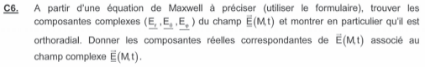
L’équation de Maxwell Ampère en l’absence de courant donne :
$$\vec{rot}\left(\vec{B}\right)=μ_{0}ε_{0}\frac{∂\vec{E}}{∂t}$$
Soit, en projetant dans la base sphérique, avec $B_{r}=B_{θ}=0$ et en notation complexe :
$$\left\{\begin{matrix}μ_{0}ε_{0}jω{\underline{E}}_{r}=\frac{1}{r^{2}\sin\left(θ\right)}\frac{∂}{∂θ}\left(\underline{B_{φ}} rsin\left(θ\right)\right)=\frac{jμ_{0}I_{0}\sqrt{2} e^{j\left(ωt-kr\right)}}{{2πr}^{2}\sin\left(θ\right)}\frac{∂}{∂θ}\left(\cos\left(\frac{π}{2}\cos\left(θ\right)\right)\right) \\ μ_{0}ε_{0}jω{\underline{E}}_{θ}=-\frac{1}{rsin\left(θ\right)}\frac{∂}{∂r}\left(B_{φ}rsin\left(θ\right)\right)=-\frac{{kμ}_{0}I_{0}\sqrt{2}\cos\left(\frac{π}{2}\cos\left(θ\right)\right)}{2πrsin\left(θ\right)}e^{j\left(ωt-kr\right)} \\ μ_{0}ε_{0}jω{\underline{E}}_{φ}=0\end{matrix}\right.$$

Soit, en négligeant les termes en 1/r² :

$$\left\{\begin{matrix}{\underline{E}}_{r}=0 \\ {\underline{E}}_{θ}=j\frac{kI_{0}\sqrt{2}\cos\left(\frac{π}{2}\cos\left(θ\right)\right)}{2πε_{0}ωrsin\left(θ\right)}e^{j\left(ωt-kr\right)} \\ {\underline{E}}_{φ}=0\end{matrix}\right.$$

On remarque que $\vec{E}$ ne possède qu’une composante selon $\vec{u_{θ}}$: il est bien orthoradial.

On a alors :
$$\vec{E}=\frac{kI_{0}\sqrt{2}\cos\left(\frac{π}{2}\cos\left(θ\right)\right)}{2πε_{0}ωrsin\left(θ\right)}cos\left(ωt-kr+\frac{π}{2}\right)\vec{u_{θ}}$$

$$\vec{E}=-\frac{kI_{0}\sqrt{2}\cos\left(\frac{π}{2}\cos\left(θ\right)\right)}{2πε_{0}ωrsin\left(θ\right)}\sin\left(ωt-kr\right)\vec{u_{θ}}$$

$A_{1}$ est sur l’axe (Ox) $⇒ φ=0 , θ=\frac{π}{2} , \vec{u_{θ}}=-{\vec{u}}_{z} et r=d$

$$\vec{E}(A_{1},t)=\frac{kI_{0}\sqrt{2}}{2πε_{0}ωd}\sin\left(ωt-kd\right)\vec{u_{z}}$$

$$\vec{B}\left(M,t\right)=Re\left(\vec{\underline{B}}\left(M,t\right)\right)=\frac{μ_{0}I_{0}\sqrt{2}\cos\left(\frac{π}{2}\cos\left(θ\right)\right)}{2πrsin\left(θ\right)}\cos\left(ωt-kr+\frac{π}{2}\right){\vec{u}}_{φ}$$

$$\vec{B}\left(M,t\right)=-\frac{μ_{0}I_{0}\sqrt{2}\cos\left(\frac{π}{2}\cos\left(θ\right)\right)}{2πrsin\left(θ\right)}\sin\left(ωt-kr\right)\vec{u_{φ}}$$
Pour une OPPH de vecteur d’onde $\vec{k}$, les équations de Maxwell imposent la structure suivante :
$$\left\{\begin{aligned}\vec{k}.\vec{E}=0 \\ \vec{k}.\vec{B}=0 \\ \vec{B}=\frac{\vec{k}∧\vec{E}}{ω}\end{aligned}\right.$$
Dans notre cas, $\vec{k}=k \vec{u_{r}}$ et on a bien $\vec{k}.\vec{E}=0$ et $\vec{k}.\vec{B}=0$

$$\frac{\vec{k}∧\vec{E}}{ω}=-\frac{k^{2}I_{0}\sqrt{2}\cos\left(\frac{π}{2}\cos\left(θ\right)\right)}{2πε_{0}ω^{2}rsin\left(θ\right)}\sin\left(ωt-kr\right)\vec{u_{φ}}$$
$$=-\frac{I_{0}\sqrt{2}\cos\left(\frac{π}{2}\cos\left(θ\right)\right)}{2πε_{0}c^{2}rsin\left(θ\right)}\sin\left(ωt-kr\right)\vec{u_{φ}}$$
$$-\frac{μ_{0}I_{0}\sqrt{2}\cos\left(\frac{π}{2}\cos\left(θ\right)\right)}{2πrsin\left(θ\right)}\sin\left(ωt-kr\right)\vec{u_{φ}}=\vec{B}$$

L’onde possède donc une structure similaire à celle d’une OPPH.

$$\vec{Π}=\frac{\vec{E}∧\vec{B}}{μ_{0}}=-\frac{kI_{0}\sqrt{2}\cos\left(\frac{π}{2}\cos\left(θ\right)\right)}{2πε_{0}ωrsin\left(θ\right)}\sin\left(ωt-kr\right)\vec{u_{θ}}∧-\frac{I_{0}\sqrt{2}\cos\left(\frac{π}{2}\cos\left(θ\right)\right)}{2πrsin\left(θ\right)}\sin\left(ωt-kr\right)\vec{u_{φ}}$$

$$\vec{Π}=\frac{kI_{0}^{2}cos^{2}\left(\frac{π}{2}cos\left(θ\right)\right)}{ε_{0}ω2π^{2}r^{2} sin^{2}\left(θ\right)}sin^{2}\left(ωt-kr\right)\vec{u_{r}}$$

$$<\vec{Π}> =\frac{kI_{0}^{2}cos^{2}\left(\frac{π}{2}cos\left(θ\right)\right)}{ε_{0}ω2π^{2}r^{2} sin^{2}\left(θ\right)}<sin^{2}\left(ωt-kr\right)>\vec{u_{r}}=\frac{kI_{0}^{2}cos^{2}\left(\frac{π}{2}cos\left(θ\right)\right)}{ε_{0}ω4π^{2}r^{2} sin^{2}\left(θ\right)}\vec{u_{r}}$$

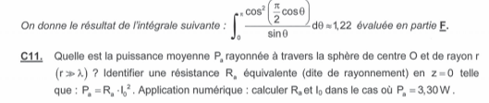
$$P_{a}=\iint_{sphère}{<\vec{Π}>.\vec{dS}}=\iint_{sphère}{\frac{kI_{0}^{2}cos^{2}\left(\frac{π}{2}cos\left(θ\right)\right)}{ε_{0}ω4π^{2}r^{2} sin^{2}\left(θ\right)}.r^{2}\sin\left(θ\right)dφdθ}$$
$$=\int_{θ=0}^{π}{\int_{φ=0}^{2π}{\frac{kI_{0}^{2}cos^{2}\left(\frac{π}{2}cos\left(θ\right)\right)}{ε_{0}ω4π^{2}\sin\left(θ\right)}dφdθ}}=\frac{kI_{0}^{2}}{2ε_{0}πω }\int_{θ=0}^{π}{\frac{cos^{2}\left(\frac{π}{2}cos\left(θ\right)\right)}{\sin\left(θ\right)}dθ}$$

On en déduit que
$$P_{a}≃\frac{1.22kI_{0}^{2}}{2ε_{0}πω}$$

Et ainsi :
$$R_{a}=\frac{1.22k}{2ε_{0}πω}=\frac{1.22}{2ε_{0}πc}=0,61\frac{μ_{0}c}{π}$$

Application numérique :
$$R_{a}=73.2Ω$$
$$I_{0}=\sqrt{\frac{P_{a}}{R_{a}}}=212mA$$

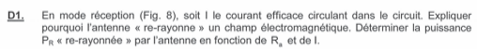
Lorsque l’antenne est en mode réception, l’arrivée de l’onde électromagnétique se traduit par la mise en mouvement des électrons au sein de l’antenne et ainsi par l’apparition d’un courant dans l’antenne.
La partie précédente a montré que l’antenne parcourue par un courant rayonne un champ électromagnétique => il y a donc « rerayonnement ».

$$P_{R}=R_{a}I^{2}$$

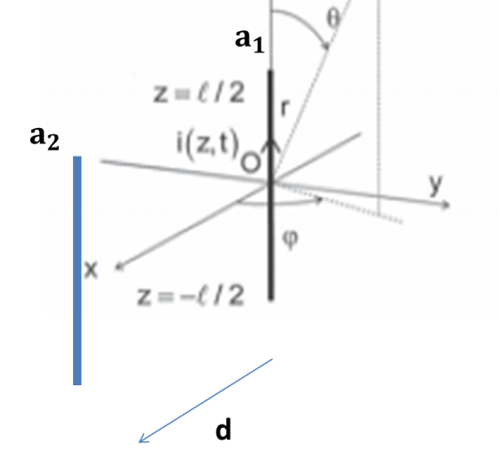
En utilisant $λ=\frac{c}{f}$ et $ε_{0}=\frac{1}{μ_{0}c^{2}}$ on détermine :
$$V_{beff}≃0.3V$$

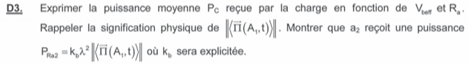
Dans le cas de l’adaptation d’impédance, la question A2 a permis de montrer que
$$P_{C}=\frac{{\left(\sqrt{2}V_{beff}\right)}^{2}}{8R_{a}}=\frac{V_{beff}^{2}}{4R_{a}}$$

$||<\vec{Π}\left(A_{1},t\right)>||$ est la puissance surfacique du champ électromagnétique rayonné au point $A_{1}$. Or d’après C10 (avec $θ=π/2$ en $A_{1}$) :
$$\vec{Π}(A_{1},t)=\frac{kI_{0}^{2}}{ε_{0}ω2π^{2}d^{2} }sin^{2}\left(ωt-kr\right)\vec{u_{x}}$$

$$||<\vec{Π}\left(A_{1},t\right)>||=\frac{kI_{0}^{2}}{ε_{0}ω4π^{2}d^{2} }=\frac{I_{0}^{2}}{{4ε}_{0}cπ^{2}d^{2} }$$
Or la puissance reçue par l’antenne $a_{2}$ est $\frac{{\left(\sqrt{2}V_{beff}\right)}^{2}}{4R_{a}}=\frac{V_{beff}^{2}}{2R_{a}}$
$$P_{Ra2}=\frac{λ^{2}I_{0}^{2}}{8R_{a}π^{4}ε_{0}^{2}c^{2}d^{2}}=\frac{1}{2R_{a}π^{2}ε_{0}c}λ^{2}\frac{I_{0}^{2}}{{4ε}_{0}cπ^{2}d^{2} }$$

$$P_{Ra2}=\frac{1}{2R_{a}π^{2}}\sqrt{\frac{μ_{0}}{ε_{0}}}λ^{2}||<\vec{Π}\left(A_{1},t\right)>||$$
Et donc :
$$k_{b}=\frac{1}{2R_{a}π^{2}}\sqrt{\frac{μ_{0}}{ε_{0}}}$$

En terme de puissance, tout se passe comme si l’antenne présentait une surface $A_{e}$ à l’onde reçue en $A_{1}$.

Application numérique :
$$R_{a}=73.2Ω ⇒ P_{Ra2}=\frac{V_{beff}^{2}}{2R_{a}}=0.6mW$$
Or : $||<\vec{Π}\left(A_{1},t\right)>||=\frac{I_{0}^{2}}{{4ε}_{0}cπ^{2}d^{2} }={1,7.10}^{-2}W$
D’où :
$$A_{e}=\frac{P_{Ra_{2}}}{||<\vec{Π}\left(A_{1},t\right)>||} ={4.10}^{-2}m^{2}$$

Or $λ=\frac{c}{f}$, d’où :$k_{b}=0.3$

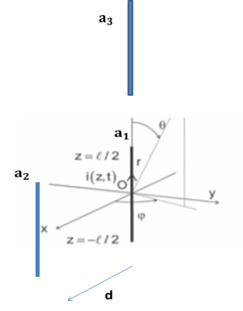 | Au vu du schéma, l’affirmation que $a_{3}$ joue le même rôle par rapport à $a_{2}$ que $a_{2}$ par rapport à $a_{1}$ est un peu étonnante.  Nous nous plaçons tout de même dans cette hypothèse qui permet d’écrire :  $$P_{30}=\frac{P_{Ra3}}{2}=\frac{k_{b}λ^{2}}{2}||<\vec{Π}>||=\frac{k_{b}λ^{2}}{2}\frac{I^{2}}{{4ε}_{0}cπ^{2}d^{2} }$$  Où $I$ est le courant circulant dans $a_{2}$ dans le cas de l’adaptation d’impédance:  $$I=\frac{√2V_{beff}}{2R_{a}}=\frac{V_{beff}}{\sqrt{2}R_{a}}$$

$$P_{30}=\frac{k_{b}λ^{2}}{2}\frac{1}{{4ε}_{0}cπ^{2}d^{2} }\frac{V_{beff}^{2}}{2R_{a}^{2}}=\frac{k_{b}λ^{2} V_{beff}^{2}}{16R_{a}^{2}ε_{0}cπ^{2}d^{2}}$$

Application numérique :
$$P_{30}={2.10}^{-8}W$$

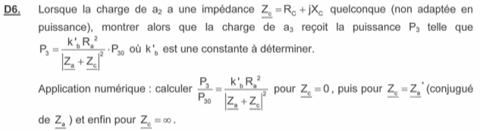
On a toujours
$$P_{3}=\frac{k_{b}λ^{2}}{2}\frac{I^{2}}{{4ε}_{0}cπ^{2}d^{2} }$$
Mais cette fois ci, la maille dans l’antenne $a_{2}$ donne :
$$I=\frac{\sqrt{2}V_{beff}}{\left|{\underline{Z}}_{a}+{\underline{Z}}_{c}\right|}$$
D’où :
$$P_{3}=\frac{k_{b}λ^{2}}{2}\frac{1}{{4ε}_{0}cπ^{2}d^{2} }\frac{2V_{beff}^{2}}{{\left|{\underline{Z}}_{a}+{\underline{Z}}_{c}\right|}^{2}}=\frac{4R_{a}^{2}}{{\left|{\underline{Z}}_{a}+{\underline{Z}}_{c}\right|}^{2}} \frac{k_{b}λ^{2} V_{beff}^{2}}{16R_{a}^{2}ε_{0}cπ^{2}d^{2}}$$

$$P_{3}=\frac{4R_{a}^{2}}{{\left|{\underline{Z}}_{a}+{\underline{Z}}_{c}\right|}^{2}} P_{30}$$
$$k_{b}^{'}=4$$
Application numérique :
Si $\underline{Z_{c}}=0$
$$⇒ \frac{P_{3}}{P_{30}}=\frac{4R_{a}^{2}}{R_{a}^{2}+X_{a}^{2}}=\frac{4×3X_{a}^{2}}{3X_{a}^{2}+X_{a}^{2}}=3$$
Si ${\underline{Z}}_{c}={\underline{Z}}_{a}^{*}$, on est dans la condition d’adaptation d’impédance
$$⇒ P_{3}=P_{30} ⇒ \frac{P_{3}}{P_{30}}=1$$
Si $\underline{Z_{c}}→∞$
$$⇒ \frac{P_{3}}{P_{30}}=0$$
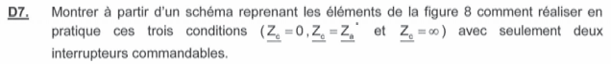
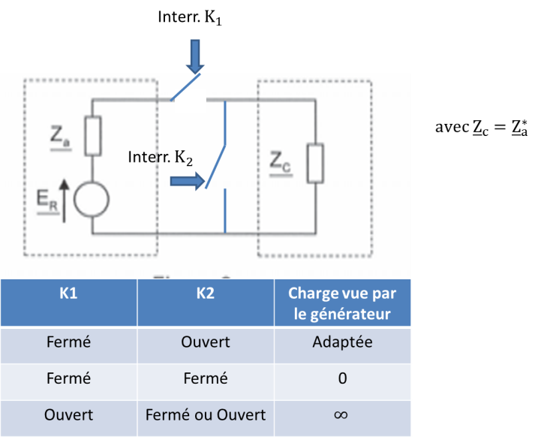
Ainsi en gérant (électroniquement) les commutations des interrupteurs, le TAG RFID module la puissance reçue par l’antenne $a_{3}$ sur la borne lectrice RFID qui peut prendre trois valeurs.
On peut donc coder des informations dans un langage à 3 symboles et réaliser une communication entre la borne et le TAG.

Partie II – Quelques aspects numériques du problème
Corrigé en Python.
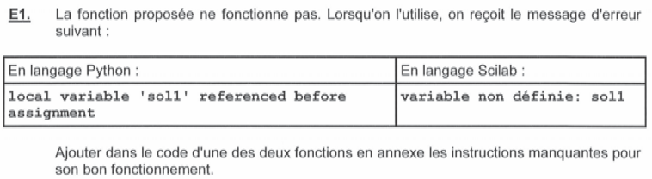
Les listes sol1 et sol2 ne sont pas définies et initialisées. On peut rajouter les lignes suivantes :

 | def Resolution(N,eps):  valeurs=[i*300/N for i in range (-N,N+1)] ## (1)  sol1=[]  sol2=[]  for X1 in valeurs: ## (2)  for X2 in valeurs: ## (3)  if abs(Xin(X1,X2))<eps : ## (4)  sol1.append(X1) ##(erreur indentation ?)(5)  sol2.append(X2)  return [sol1,sol2]

De plus, il semble qu’il y ait une erreur d’indentation après le test if.

Détail des commentaires du programme précédent :
- : création d'une liste allant de -300 à 300 par pas de 300/N
- : on teste tous les X1 de -300Ohms à 300Ohms, par pas de 300/N
- : on teste tous les X2 de -300Ohms à 300Ohms, par pas de 300/N
- : chaque fois que la partie imaginaire de l'impédance équivalente $X_{IN}$ est, en valeur absolue, inférieure à eps, on stocke le couple X1,X2
- : dans la liste sol1, on trouve les valeurs de X1 qui, combinées à la valeur X2 stockée dans sol2 au même indice, donnent une réactance équivalente <eps

L’algorithme retourne deux listes sol1 et sol2 (regroupées dans une même liste) de sorte que tous les couples (sol1[i], sol2[i]) sont des couples $(X_{1,}X_{2})$ permettant d’obtenir une réactance équivalente nulle.

N permet de régler le pas entre deux valeurs valeurs successives de $X_{1}$ (et de $X_{2}$) testées par le programme : on le fixe en fonction de la tolérance des composants $X_{1}$ et $X_{2}$ à notre disposition expérimentalement.
eps est un seuil au-dessous duquel on peut approximer la valeur de $X_{IN}$ comme étant nulle

Augmenter N :
- augmente quadratiquement le temps de calcul.
- augmente quadratiquement la capacité de stockage nécessaire en mémoire
- en raison du codage des réels sur 64bits, la grandeur 300+300/N devient égale à 300 dès que N>environ ${5.10}^{15}$ : si N trop grand, certains pas ne seront pas pris en compte.

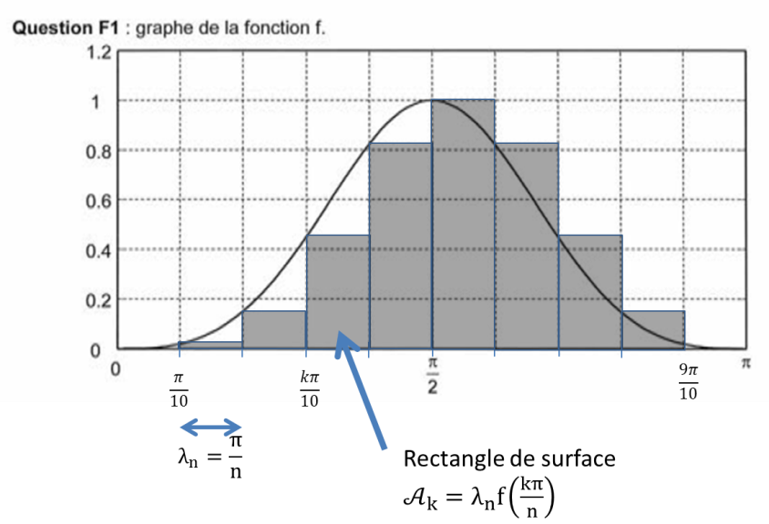
$R_{10}$est l’aire grisée sous les rectangles. En effet :
$$R_{10}=\sum_{k=1}^{9}{A_{k}}=λ_{n}\sum_{k=1}^{9}{f\left(\frac{kπ}{n}\right)}$$
On a :
$$λ_{n}=\frac{π}{n}$$

def f(x):
return (cos(pi/2*cos(x)))**2/sin(x)

def Rectangle1(n):
Rn=0
lambdan=pi/n
for k in range(1,n):
Rn=Rn+lambdan*f(k*pi/n)
return Rn

f est évaluée autant de fois que le nombre d’éléments dans range(1,n) soit :
n-1 fois

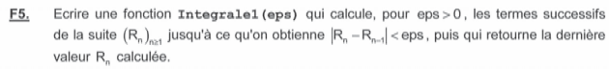
def Integrale1(eps):
n=2
u=Rectangle1(n-1)
v=Rectangle1(n)
while abs(v-u)>eps:
n=n+1
u=v
v=Rectangle1(n)
return v

Dans la fonction précédente, la fonction Rectangle1(n) a été appelée une fois pour chaque n allant de 1 à 34.

Nombre d’évaluations de f =
$$\sum_{n=1}^{34}{nb d^{'}appel dans Rectangle1\left(n\right)}=\sum_{n=1}^{34}{(n-1)}=\sum_{1}^{33}{n}$$
$$=\frac{33×34}{2}=561>500$$

De même que pour la question E3, les calculs n'ont d'intérêt que lorsque eps est plus grand que la limite de l'écart relatif entre deux nombres Rn consécutif : 2^(-52+N) où N est l'exposant de Rn dans son écriture à virgule flottante.

Si $n=2^{m-1}$, alors :
$$R_{2^{m}}=\frac{R_{2^{m-1}}}{2}+\frac{π}{2^{m}} \sum_{k=1}^{2^{m-1}}{f\left(\frac{\left(k-\frac{1}{2}\right)π}{2^{m-1}}\right)}$$

def Rectangle2(m):
if m==0 :
return 0
else :
s=0
for k in range(1,2**(m-1)+1):
s=s+f(((k-0.5)*pi)/2**(m-1))
return 0.5*Rectangle2(m-1)+s*pi/(2**m)

Pour l’indice m, f est appelée :
$2^{m-1}$ fois dans la somme + le nombre d’appel à l’indice m-1
Le nombre d’appel est donc :
$$\sum_{k=1}^{m}{2^{k-1}=}\sum_{k^{'}=0}^{m-1}{2^{k^{'}}}=2^{m}-1 (=2n-1)$$

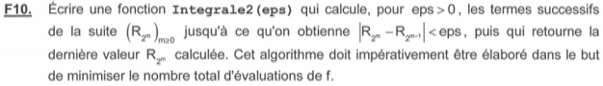
def Integrale2(eps):
m=1
u=Rectangle2(m-1)
v=Rectangle2(m)
while abs(v-u)>eps:
m=m+1
u=v
v=Rectangle2(m)
return m

Nombre d’appel =

$$\sum_{m=0}^{7}{nombre d^{'}appel dans Rectangle2\left(m\right)=\sum_{m=0}^{7}{(2^{m}-1)}=\frac{1-2^{8}}{1-2}-8=248}$$

On a bien réduit ainsi le nombre d’appel de la fonction f.

Etape 1 :
On calcule au point M :
$$\vec{Π}\left(M,t\right)=\frac{\vec{E}∧\vec{B}}{μ_{0}}=\frac{1}{μ_{0}}\left(\begin{matrix}E_{x} \\ E_{y} \\ E_{z}\end{matrix}\right)∧\left(\begin{matrix}B_{x} \\ B_{y} \\ B_{z}\end{matrix}\right)=\frac{1}{μ_{0}}\left(\begin{matrix}E_{y}B_{z}-E_{z}B_{y} \\ E_{z}B_{x}-E_{x}B_{z} \\ E_{x}B_{y}-E_{y}B_{x}\end{matrix}\right)$$
Etape 2 :
On moyenne les coordonnées du vecteur précédent sur une période de l’expérience en appliquant la formule suivant à chaque composante
$$<\vec{Π}\left(M,t\right)> =\frac{1}{100}\sum_{p=0}^{99}{\vec{Π}\left(M,\frac{p}{100f}\right)}$$

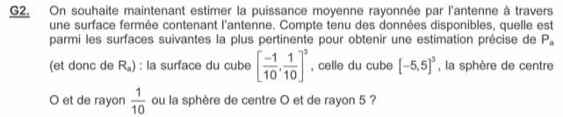
Le maillage étant cartésien par pas de 0.1m suivant x, y et z, il convient de choisir une surface fermée cubique plutôt que sphérique pour permettre le calcul du flux du vecteur de Poynting.

De plus, pour calculer la puissance rayonnée par l’antenne, il faut intégrer le vecteur de Poynting sur une surface choisie qui englobe l’antenne, de dimension inférieure à 16cm. Enfin, afin de minimiser l’erreur due à l’approximation de l’intégrale par une somme, on a intérêt à ce qu’une surface élémentaire discrétisée (d’aire $h^{2}$, avec $h=0.1m$ le pas de discrétisation) soit petite devant la surface d’intégration.
$⇒$On choisit alors le cube ${\left[-5;5\right]}^{3}$ pour réaliser le calcul intégral.
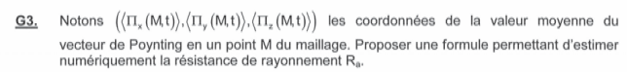
$$R_{a}=\frac{P_{a}}{{\left(1A\right)}^{2}}=\iint_{\begin{aligned}Surface extérieure \\ du cube {\left[-5,5\right]}^{3}\end{aligned}}{<\vec{Π}\left(M,t\right)>.d\vec{S}}$$
$$=-\sum_{j=-50}^{49}{\sum_{k=-50}^{49}{\frac{Π_{x}\left(-50,j,k\right)}{100}}}+\sum_{j=-50}^{49}{\sum_{k=-50}^{49}{\frac{Π_{x}\left(50,j,k\right)}{100}}}-\sum_{i=-50}^{49}{\sum_{k=-50}^{49}{\frac{Π_{y}\left(i,-50,k\right)}{100}}}+\sum_{i=-50}^{49}{\sum_{k=-50}^{49}{\frac{Π_{y}\left(i,50,k\right)}{100}}}-\sum_{i=-50}^{49}{\sum_{j=-50}^{49}{\frac{Π_{z}\left(i,j,-50\right)}{100}}}+\sum_{i=-50}^{49}{\sum_{j=-50}^{49}{\frac{Π_{z}\left(i,j,50\right)}{100}}}$$

Le calcul précédent a été effectué sur une surface cubique dont l’arête est de 10m, constituée de 2n=100 pas de calculs h ($h=0.1m)$ .

On peut implémenter le calcul précédent dans une fonction Resistance(n) qui calcule $R_{a}$ en intégrant le vecteur $\vec{Π}$ sur la surface cubique ${\left[-\frac{n}{10};\frac{n}{10}\right]}^{3}$.

On cherche ensuite, à l’aide d’une boucle while par exemple, la valeur minimale de n telle que $\left|Resistance\left(n\right)-Resistance\left(n-1\right)\right|<eps$ où eps est choisi suffisamment petit en fonction de la précision désirée.

